热点5 一次函数、反比例函数的图象和性质
（时间：100分钟 分数：100分）
一、选择题（本大题共10小题，每小题3分，共30分，在每小题给出的四个选项中，只有一个符合题目要求的）
1．在反比例函数y=的图象上的一个点的坐标是（ ）
A．（2，1） B．（-2，1） C．（2，） D．（，2）
2．函数y=（a-1）xª是反比例函数，则此函数图象位于（ ）
A．第一、三象限； B．第二、四象限； C．第一、四象限； D．第二、三象限
3．已知正比例函数y=（3k-1）x，y随着x的增大而增大，则k的取值范围是（ ）
A．k<0 B．k>0 C．k< D．k>
4．直线y=x-1与坐标轴交于A、B两点，点C在坐标轴上，△ABC为等腰三角形，则满足条件的点C最多有（ ）个 A．4 B．5 C．7 D．8
5．在函数y=（k>0）的图象上有三点A₁（x₁，y₁），A₂（x₂，y₂），A₃（x₃，y₃），已知x₁<x₂<0<x₃，则下列各式中，正确的是（ ）
A．y₁<y₂<y₃ B．y₃<y₂<y₁ C．y₂<y₁<y₃ D．y₃<y₁<y₂
6．下列说法不正确的是（ ）
A．一次函数不一定是正比例函数 B．不是一次函数就一定不是正比例函数
C．正比例函数是特殊的一次函数 D．不是正比例函数就一定不是一次函数
7．在同一平面直角坐标系中，对于函数①y=-x-1，②y=x+1，③y=-x+1，④y=-2（x+1）的图象，下列说法正确的是（ ）
A．通过点（-1，0）的是①③ B．交点在y轴上的是②④
C．相互平行的是①③ D．关于x轴对称的是②④
8．在直线y=x+上，到x轴或y轴的距离为1的点有（ ）个
A．1 B．2 C．3 D．4
9．无论m、n为何实数，直线y=-3x+1与y=mx+n的交点不可能在（ ）
A．第一象限 B．第二象限 C．第三象限 D．第四象限
10．一次函数y=kx+（k-3）的函数图象不可能是（ ）
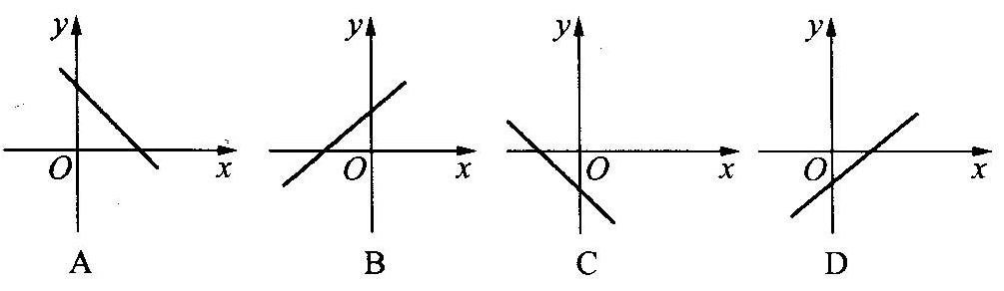
二、填空题（本大题共8小题，每小题3分，共24分）
11．一次函数y=kx+b中，y随x的增大而减小，且kb>0，则这个函数的图象一定不经过第______象限．
12．如图6-2，点A在反比例函数y=的图象上，AB垂直于x轴，若S_{△AOB}=4，那么这个反比例函数的解析式为________．
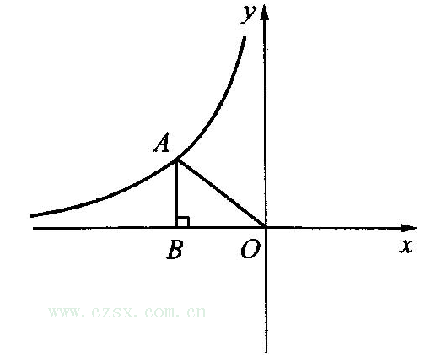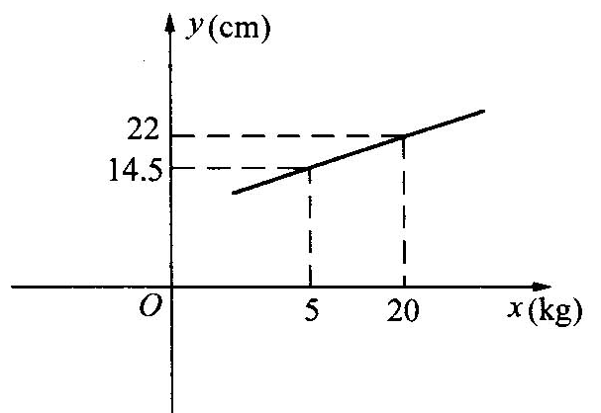
13．如图6-3，弹簧总长y（cm）与所挂质量x（kg）之间是一次函数关系，则该弹簧不挂物体时的长度为________．
14．已知函数y=（k+1）x+k²-1，当k_______时，它是一次函数；当k______时，它是正比例函数．
15．一次函数图象与y=6-x交于点A（5，k），且与直线y=2x-3无交点，则这个一次函数的解析式为y=________．
16．已知函数y=3x+m与函数y=-3x+n交于点（a，16），则m+n=________．
17．已知直线L：y=-3x+2，现有命题：①点P（-1，1）在直线L上；②若直线L与x轴、 y轴分别交于A、B两点，则AB=；③若点M（，1），N（a，b）都在直线L上， 且a>，则b>1；④若点Q到两坐标轴的距离相等，且Q在L上，则点Q在第一或第四象限．其中正确的命题是_________．
18．老师给出一个函数，甲、乙、丙各正确指出了这个函数的一个性质．
甲：函数的图象经过了第一象限； 乙：函数的图象也经过了第三象限；
丙：在每个象限内，y随x的增大而减小。请你写出一个满足这三个条件的函数： ____．
三、解答题（本大题共46分，19～23题每题6分，24题、25题每题8分．解答题应写出文字说明、证明过程或演算步骤）
19．已知一次函数y=x+m与反比例函数y=的图象在第一象限内的交点为P（x₀，3）．
（1）求x₀的值；（2）求一次函数和反比例函数的解析式．

20．如图，一次函数y=kx+b的图象与反比例函数y=的图象交于A（-2，1），B（1，n）两点．
（1）求反比例函数和一次函数的解析式；
（2）根据图象写出使一次函数的值大于反比例函数的值的x的取值范围．
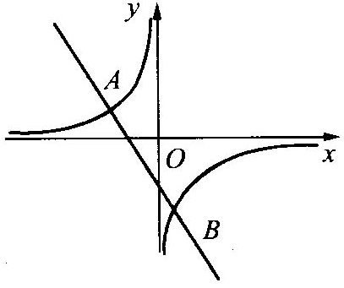
21．已知y+a与x+b成正比例，且当x=1，-2时，y的值分别为7，4．求y与x的函数关系式．

22．图中的直线的交点可看作是方程组的解，请用你所学的知识求出这个方程组．
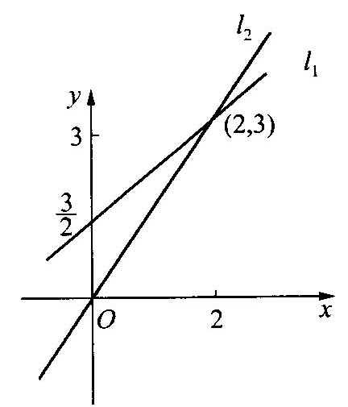

23．如图，一次函数y=-x+1的图象与x轴、y轴分别交于点A、B，以线段AB为边在第一象限内作等边△ABC．
（1）求△ABC的面积．
（2）如果在第二象限内有一点P（a，），请用含a的式子表示四边形ABPO的面积，并求出当△ABP的面积与△ABC的面积相等时a的值．
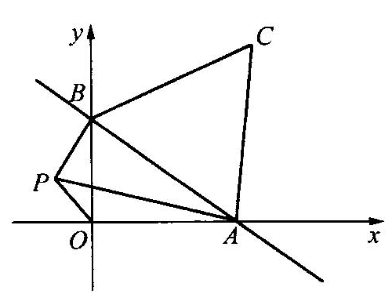

24．某产品每件成本10元，试销阶段每件产品的销售价x（元）与产品的日销售量y（件）之间的关系如下表：
x（元） | 15 | 20 | 30 | …
y（件） | 25 | 20 | 10 | …
若日销售量y是销售价x的一次函数．
（1）求出日销售量y（件）与销售价x（元）的函数关系式．
（2）要使每日的销售利润最大，每件产品的销售价应定为多少元？此时每日销售利润是多少元？

25．已知：如图，函数y=-x+2的图象与x轴、y轴分别交于点A、B，一直线L经过点C（1，0）将△AOB的面积分成相等的两部分．
（1）求直线L的函数解析式；
（2）若直线L将△AOB的面积分成1：3两部分，求直线L的函数解析式．
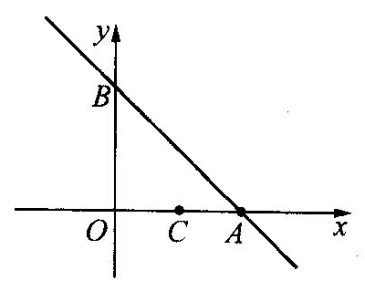

答案：
一、填空题
1．A 2．B 3．D 4．C 5．C 6．D 7．C 8．D 9．C 10．A
二、填空题
11．一 12．y=- 13．12cm 14．≠-1 =1 15．2x-9
16．32 17．②④ 18．y=（答案不唯一）
三、解答题
19．解：（1）x₀=1，（2）y=x+2，y=．
20．解：（1）把A（-2，1）代入y=，得m=-2，
即反比例函数为y=-，则n=n=-2．
即B（1，-2），把A（-2，1），B（1，-2）代入y=kx+b，
求得k=-1，b=-1，所以y=-x-1．
（2）x<-2或0<x<1．
21．解：设y+a=k（x+b），x=1时，y=7时，7+a=k（1+b）．
x=-2，y=4时，得4+a=k（-2+b），联立得故y=x+6．
22．解：L₁与L₂交点坐标为（2，3），L₁与y轴交点为（0，），
即为所求方程组．
23．解：（1）y=-x+1与x轴、y轴交于A、B两点，
∵A（，0），B（0，1）．∵△AOB为直角三角形，∴AB=2．
∴S_{△ABC}=×2×sin60°=．
（2）S_{ABPO}=S_{△ABO}+S_{△BOP}=×OA×OB+×OB×h=××1+×1×│a│．
∵P在第二象限，∴S_{ABPO}=-，
S_{△ABP}=S_{ABPO}-S_{△AOP}=（-）-×OA×．
∴S_{△ABP}=--=-=S_{△ABC}=．
∴a=-．
24．解：（1）y=-x+40．
（2）设日销售利润为S元，则S=y（x-10），
把y=-x+40代入得S=（-x+40）（x-10）=-x²+50x-400=-（x²-50x+400）．
S=-（x-25）²+225．
所以当每件产品销售价为25元时，日销售利润最大，为225元．
25．解：（1）设L为y=kx+b，由题意得y=2x+2．
（2）y=-x+1或x=1．

